**住建局机关党支部召开支部大会**

2017年5月8日，住建局机关党支部在住建局四楼会议室召开支部大会，谭永雄等局领导以普通党员身份参加了会议，会议由支部书记曾汉斌主持，会议认真学习了习近平总书记对广东工作重要批示精神，通报了住建局2016年度各党支部优秀党员名单，副局长、纪检组长邓育文传达了市治理为官不为和落实容错机制会议精神，住建局党组书记、局长谭永雄结合市治理为官不为和落实容错机制会议精神以及住建局的实际，提出了三点意见：

**一、加强学习，转变观念。**除了系统集中学习之外，还要认真自学，学习的重点是：1、学习习近平总书记系列讲话和批示精神；2、学习上级有关政策法规。要熟悉各项政策法规，适应新常态；3、学习有关业务知识。通过学习来提高政治思想觉悟、政策水平和业务能力。

**二、主动作为，敢于担当。**2017年是工作落实年，我们要主动作为，敢于担当，按时完成上级交给的任务。1、重点落实完成上级考核我市、我局的重点工作，要将他列入到重中之中的工作，我们首先要完成这类工作，特别是考核市委市政府的工作，决不能给市委市政府添麻烦。2、本职工作。要出色完成本职工作。3、积极配合市委市政府的中心工作。属我局牵头的工作要认真牵头相关单位做好工作，属我局协办的工作，要积极配合牵头单位协办。

**三、团结协作，共谋发展。**团结就是力量，团结出战斗力。住建局是一个整体，要做到分工不分家，既分工又合作，工作过程中要多沟通，做到相互补台，共同把工作做好。

谭永雄局长还要求广大党员要严格遵守八小时以外生活规定，严格遵守八项规定。

会议还观看了专题教育片《永远在路上》。

会议要求广大党员要将习近平总书记对广东工作重要批示精神认真地学习好、理解好、贯彻好。将市治理为官不为和落实容错机制会议精神领会好，增强政治敏感性，在各自岗位上将该做的事认真做好，用心做好，将该管的人，团结好，管理好，用良好的作风按时按质完成各项目标任务。

会议强调广大党员要深刻领会谭永雄局长的讲话精神，充分发挥党员先锋模范作用，结合实际在各自岗位上争创一流业绩，为开创住建工作新氛围、新形象、新局面贡献自己的力量！

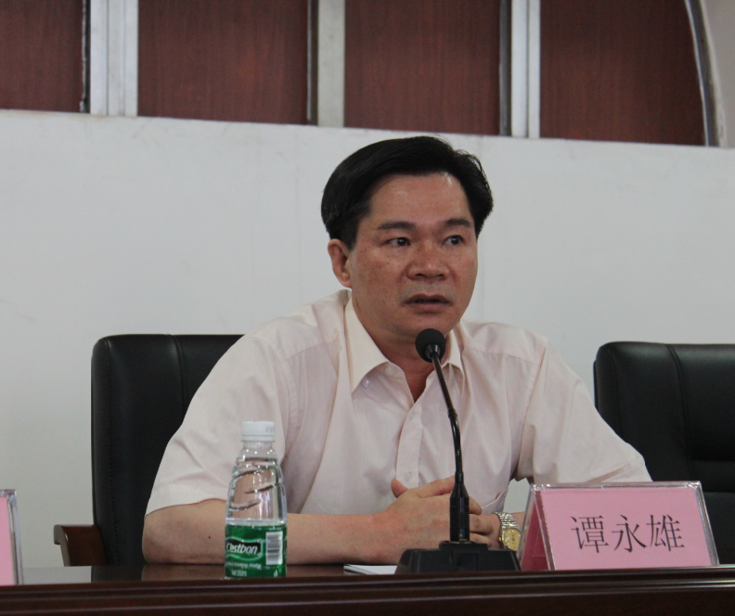

**党组书记、局长谭永雄讲话**

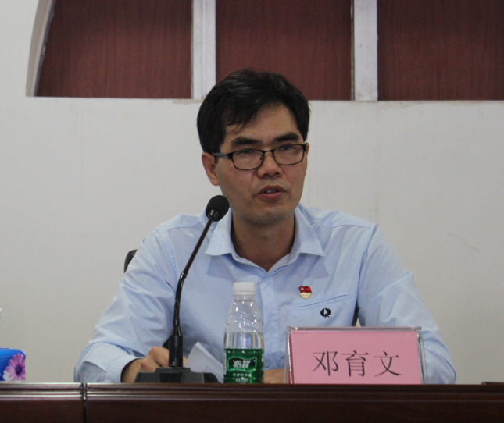

**副局长、纪检组长邓育文传达市会议精神**

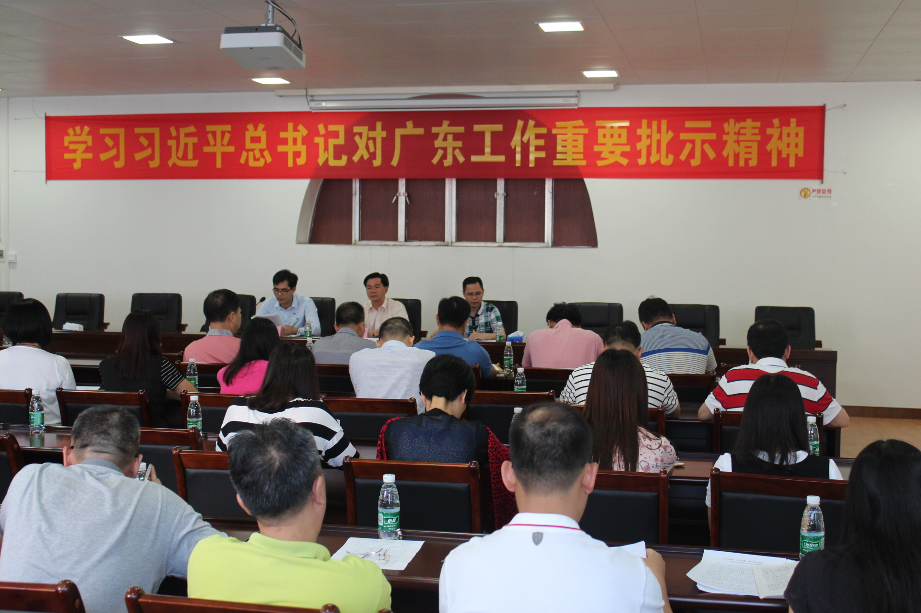

**会议现场**

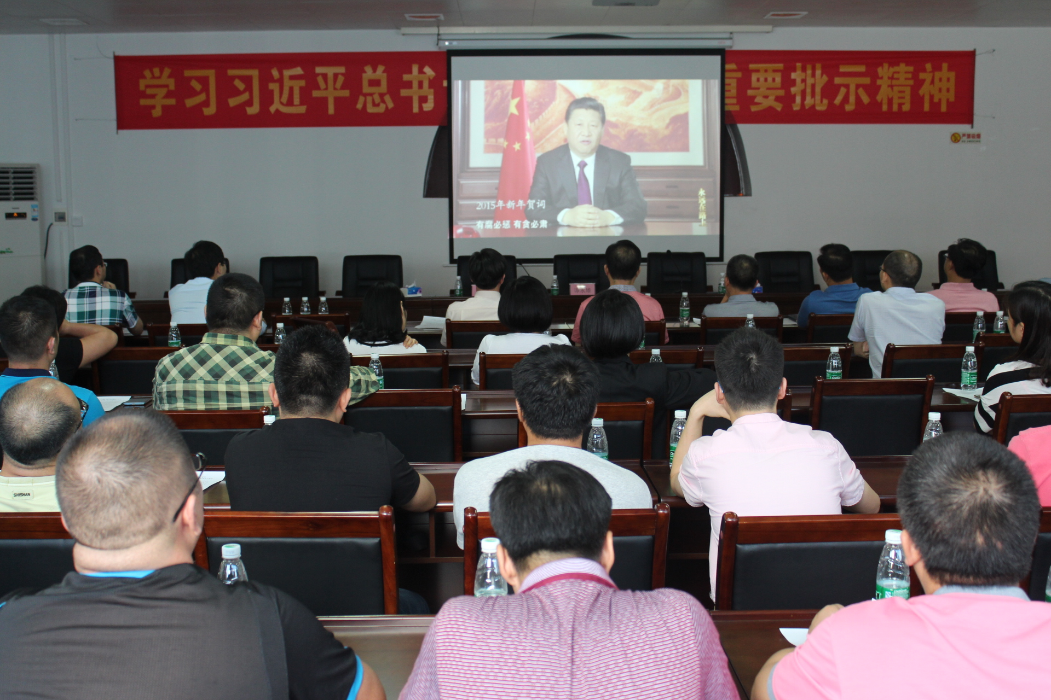

**观看专题教育片**